Lühiülevaade Viljandi linna 2020. aasta eelarve eelnõust

Sissejuhatus

Viljandi linna 2020. aasta eelarve eelnõu ja seletuskiri on koostatud juhindudes kohaliku omavalitsuse korralduse seadusest, kohaliku omavalitsuse üksuse finantsjuhtimise seadusest , Viljandi linna finantsjuhtimise korrast ning Viljandi linna arengukavast ja eelarvestrateegiast. Hallatavatele asutustele ja linnavalitsuse ametitele oli 2020. a eelarve projekti koostamisel üldiselt aluseks ja piiriks eelarvestrateegias kavandatud summad. Kulud tuli kavandada eelkõige asutuste ja ametite tavapäraseks ülalpidamiseks ning kehtivatest õigusaktidest ja sõlmitud lepingutest tulenevate kohustuste täitmiseks.

Eelarve on koostatud tekkepõhiselt – tehingud kajastatakse vastavalt nende toimumisele, sõltumata sellest, millal nende eest raha laekub või välja makstakse. Linna eelarveaasta algab 1. jaanuaril ja lõpeb 31. detsembril. Peale linnaeelarve vastuvõtmist linnavolikogu poolt kinnitab linnavalitsus oma määrusega eelarve kulude täiendava ja detailsema liigenduse majandusliku sisu järgi (alaeelarved).

Eelarvestrateegias esitatud 2020. aasta eelarve ja volikogule I lugemiseks esitatud 2020. aasta eelarve kogumahu erinevus on 3%.

2020. aasta eelarve kogumaht on 35,36 miljonit eurot:
- põhitegevuse tulud 27,97 miljonit eurot,
- investeerimistegevuse tulud 3,62 miljonit eurot,
- võetav investeerimislaen ja kapitaliliisingud 1,92 miljonit eurot,
- likviidsete vahendite jäägi planeeritav muutus 1,85 miljonit eurot.

Prioriteetsed valdkonnad

2020. aasta Viljandi linnaeelarve sisaldab kuueprotsendilist palgafondide kasvu lasteaiaõpetajate abidel ja assistentidel ning huvikooliõpetajatel ja üldhariduskoolide ringijuhtidel, teiste töötajate palgafonde on suurendatud keskmiselt 3%. Eelarveaasta toob üle seitsme miljoni euro investeeringuid, millest suuremad kapitalipaigutused on peaväljaku ja kesklinna avaliku ruumi kaasajastamine, Krõllipesa lasteaia Mängupesa õppehoone rekonstrueerimisega jätkamine ning Järveotsa elamukvartali taristu ehituse II etapp.

Põhitegevuse tulud

Põhitegevuse tulude suuruseks on kavandatud 27,97 miljonit eurot, kasv võrreldes 2019. a eelarvega on 6%. Põhitegevuse tuludest moodustavad maksutulud kokku 55%, saadavad toetused 34%, tulud kaupade ning teenuste müügist 11% ja muud tulud 0,04%.

Tunnus | Kirje nimetus | 2018 täitmine | 2019  eelarve | 2020 eelarve | 2020 vs 2019
PÕHITEGEVUSE TULUD KOKKU |  | 24 417 909 | 26 455 740 | 27 967 378 | 1 511 638
30 | Maksutulud | 12 967 616 | 14 088 000 | 15 381 100 | 1 293 100
3000 | Füüsilise isiku tulumaks | 12 830 999 | 13 955 000 | 15 215 100 | 1 260 100
3030 | Maamaks | 122 707 | 120 000 | 153 000 | 33 000
3044 | Reklaamimaks | 12 192 | 11 000 | 11 000 | 0
3045 | Teede ja tänavate sulgemise maks | 1 718 | 2 000 | 2 000 | 0
32 | Tulud kaupade ja teenuste müügist | 2 991 968 | 3 208 975 | 3 202 871 | -6 104
3500, 352 | Saadavad toetused tegevuskuludeks | 8 404 287 | 9 138 804 | 9 371 407 | 232 603
35200 | Tasandusfond (lg 1) | 1 854 188 | 2 090 499 | 2 245 000 | 154 501
35201 | Toetusfond (lg 2) | 5 820 760 | 6 245 533 | 6 560 531 | 314 998
3500, 352 | Muud saadud toetused tegevuskuludeks | 729 339 | 802 772 | 565 876 | -236 896
3825, 388 | Muud tegevustulud | 54 038 | 19 961 | 12 000 | -7 961

Füüsilise isiku tulumaksust laekuvad summad on eelarvesse kavandatud suuremas summas kui 2019. aastal ja see tuleneb KOV üksustele eraldatava tulumaksu protsendi kasvust (11,93%-lt 11,96%-ni) ning keskmise väljamakse prognoosi suurenemisest 6,2% võrra (1265-lt 1344-ni). Võrreldes 2019. a II lisaeelarve summaga on kasv kokku 1,26 miljonit eurot. Nimetatud maks moodustab 54% linna põhitegevuse tuludest.

Tuludes kaupade ja teenuste müügist kajastatakse tulud alusharidusteenuse, üldharidusteenuse ja huvikooliteenuse eest teistelt omavalitsustelt, lasteaedade toiduraha ja õppekulude summad, mida tasuvad lapsevanemad, samuti huvikoolide ringitasud. Siin sisalduvad linna üüritulud ja laekumine hooldusravi eest, samuti muud tulud hallatavate asutuste ja struktuuriüksuste teenuste eest.

Saadavate toetuste eelarves on riigipoolsetest sihtotstarbelistest toetustest olulisemad toetusfondi summad (toimetulekutoetus, haridustoetus), koolipiima ja -puuvilja toetus, õppelaenude hüvitamise summad, Kultuuriministeeriumilt laekuv toetus Linnaraamatukogule.

Muude tegevustulude eelarves kajastuvad tulud vee erikasutusest, kahjutasud ja viivised ning muud tulud.

Põhitegevuse kulud

Põhitegevuse kulude kavandatav suurus on 26,45 miljonit eurot ja põhitegevuse kulud kasvavad võrreldes 2019. aastaga 2%. Linn annab 2020. aastal erinevaid toetusi spordi-, kultuuri-, sotsiaal- ning haridusvaldkonnas 1,86 miljoni euro eest. Tegevuskuludeks (personali- ja majandamiskulud) planeeritakse kokku 24,58 miljonit eurot.

Tunnus | Kirje nimetus | 2018 täitmine | 2019  eelarve | 2020 eelarve | 2020 vs 2019
PÕHITEGEVUSE KULUD KOKKU |  | -22 160 185 | -25 913 186 | -26 446 090 | -532 904
40, 41, 4500, 452 | Antavad toetused tegevuskuludeks | -1 564 657 | -1 772 897 | -1 864 408 | -91 511
413 | Sotsiaalabi- ja muud toetused füüs. isikutele | -904 021 | -1 113 957 | -1 211 090 | -97 133
4500 | Sihtotstarbelised toetused tegevuskuludeks | -587 595 | -580 554 | -577 275 | 3 279
452 | Mittesihtotstarbelised toetused | -73 041 | -78 386 | -76 043 | 2 343
 | Muud tegevuskulud | -20 595 528 | -24 140 289 | -24 581 682 | -441 393
50 | Personalikulud | -12 473 958 | -13 993 772 | -14 037 051 | -43 279
55 | Majandamiskulud | -7 058 604 | -9 976 898 | -10 325 686 | -348 788
60 | Muud kulud | -1 062 966 | -169 619 | -218 945 | -49 326

Põhitegevuse kuludest on 55% haridusele, kultuuri- ja spordivaldkonnale 14%, majandusvaldkonnale 12%, sotsiaalsele kaitsele 9% ja 10% üldiste valitsussektori teenuste, sh laenuintresside maksete ning reservfondi katteks.

2020. aasta põhitegevuse kulud jagunevad valdkondade alusel:
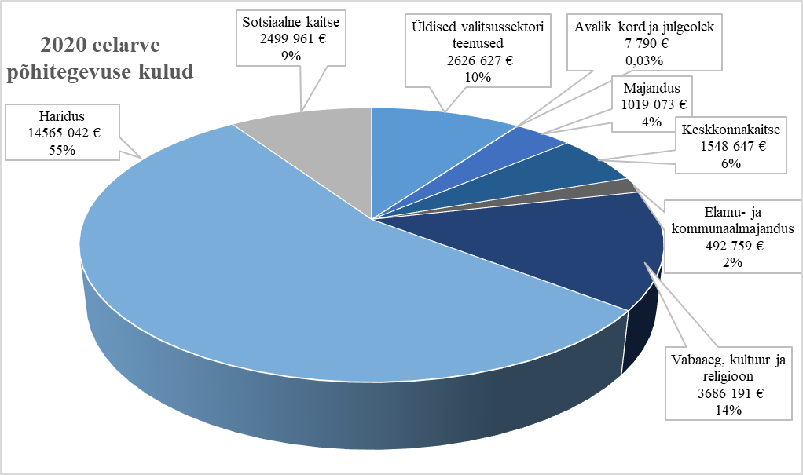

Viljandi linnal on 20 hallatavat asutust. Viljandi linna viies lasteaias käib kokku 891 last, neljas huvikoolis 1780 last ja üldhariduskoolides kokku 2341 õpilast. Viljandi linna hallatavates asutustes ja struktuuriüksustes on kokku 746 ametikohta, mida täidavad 936 isikut. Keskmine brutotasu ühel ametikohal on 2020. aasta eelarve kohaselt 1143 eurot kuus.

Investeeringud

Erinevate objektide rekonstrueerimiseks ja muudeks investeeringuteks planeeritakse kokku kulutada 7,36 miljonit eurot, milleks 3,26 miljonit eurot planeeritakse saada toetuste arvelt. Investeeringute osaliseks finantseerimiseks planeeritakse kasutada võetavat laenu summas 1,85 miljonit eurot.

2020. aasta investeeringuobjektid:
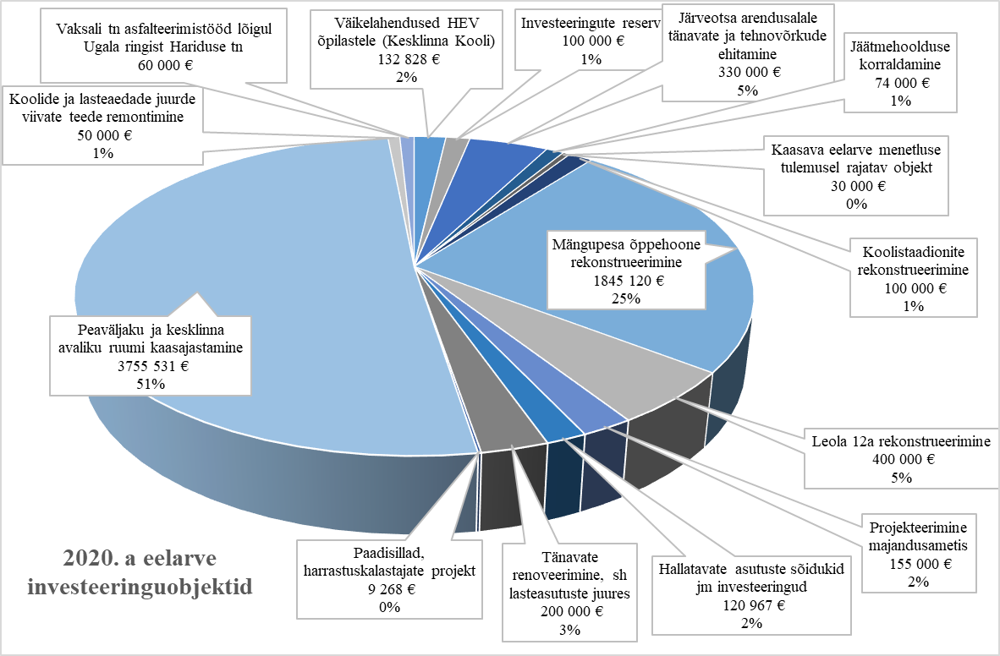

Finantsseis

2020. aastal on plaanis võtta laenu kuni 1,85 miljonit eurot.
Olemasolevate laenude ja kapitalirendikohustuste tagasimakseid tehakse 2020. aastal 1,29 miljoni euro suuruses summas.

Linnal on 2020. a lõpus eeldatavasti laenu ning kapitalirentide kohustusi kokku 17,1 miljonit eurot.

2019/2020 aastavahetuse eeldatav kassajääk on 2,4 miljonit eurot. Täpsemad andmed esitab linnavalitsus eelnõu teiseks lugemiseks jaanuaris 2020.

